Taller 2

1.

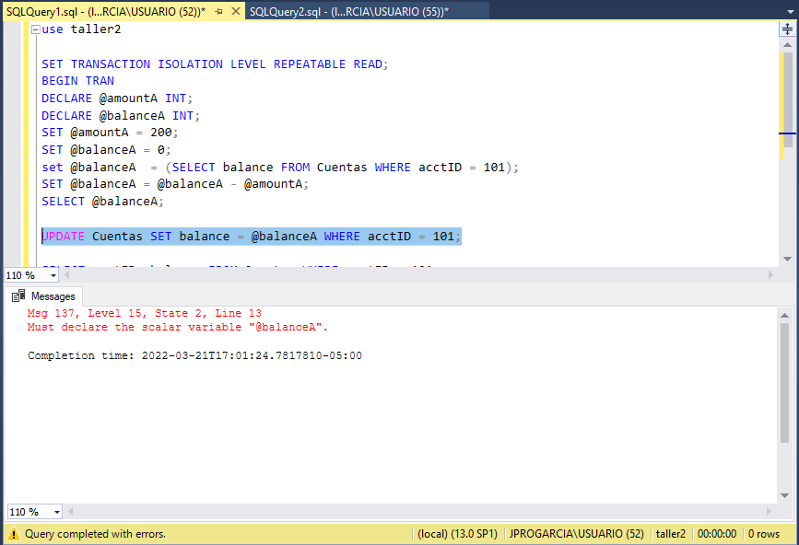

SERIALIZABLE

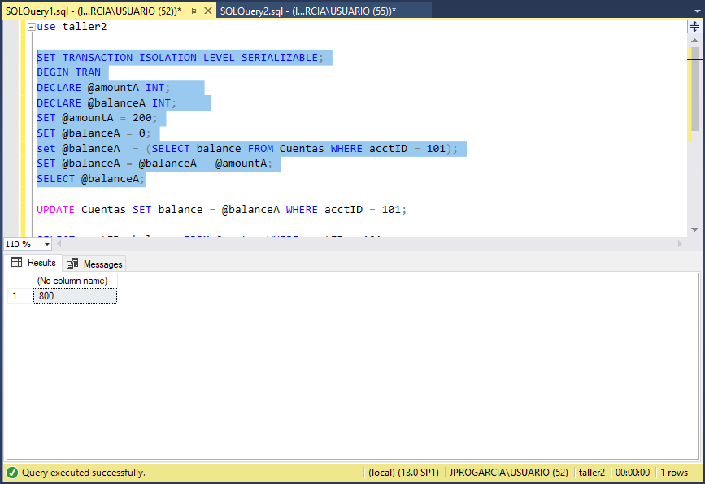

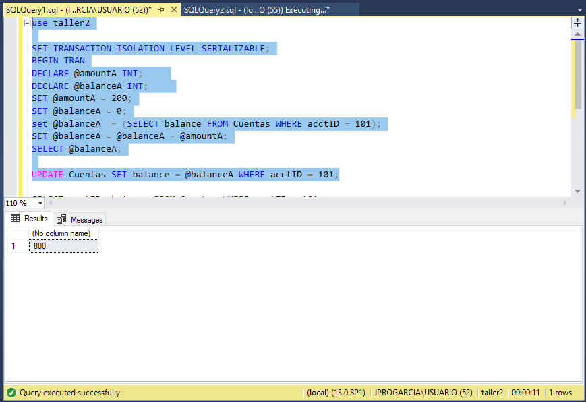

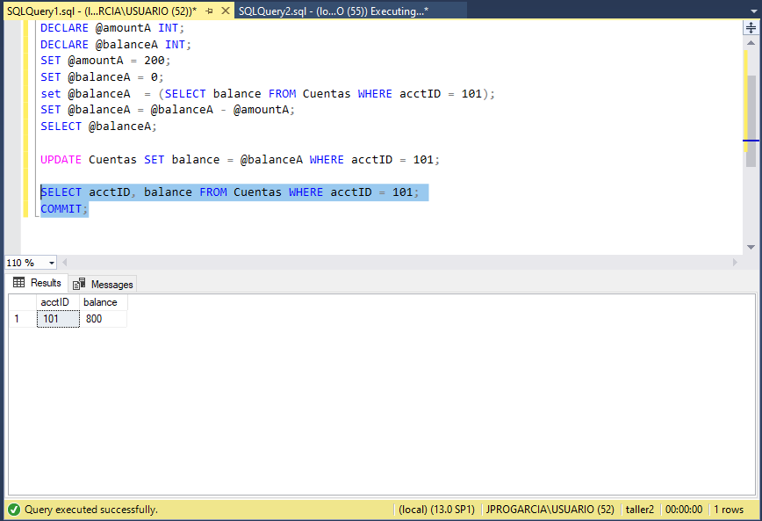

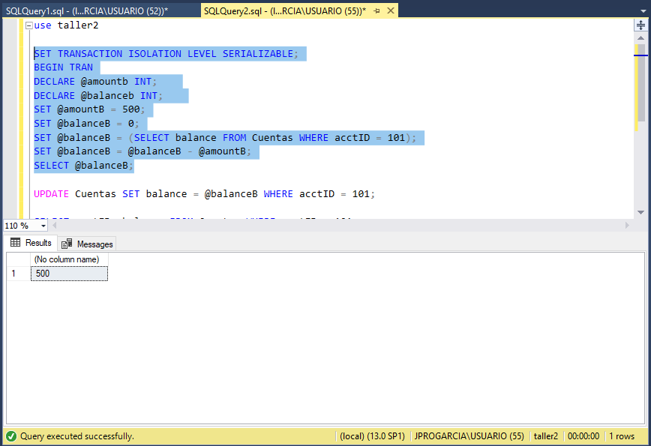

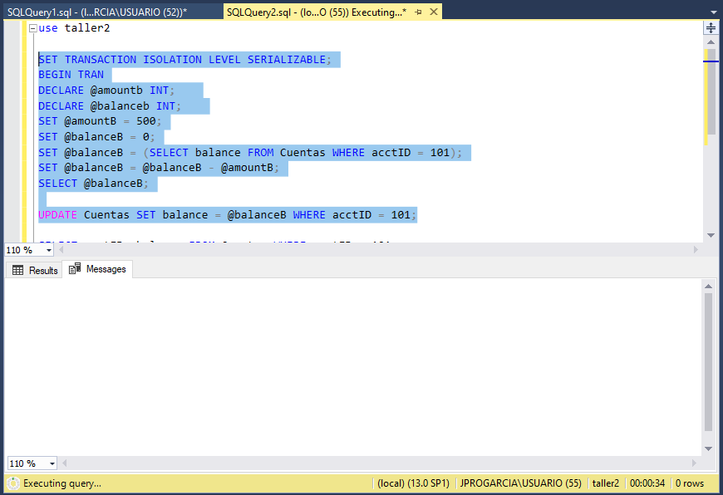

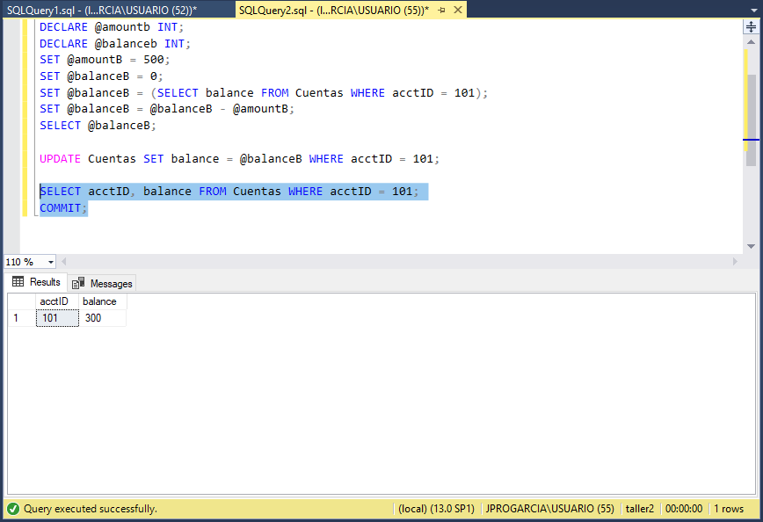

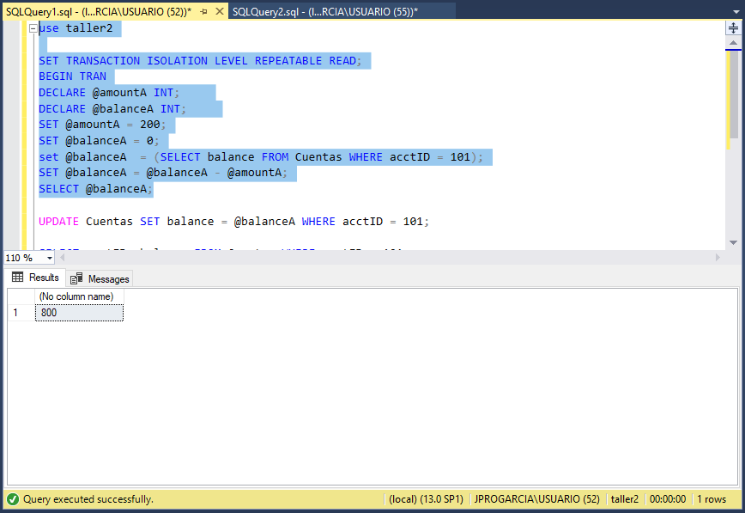

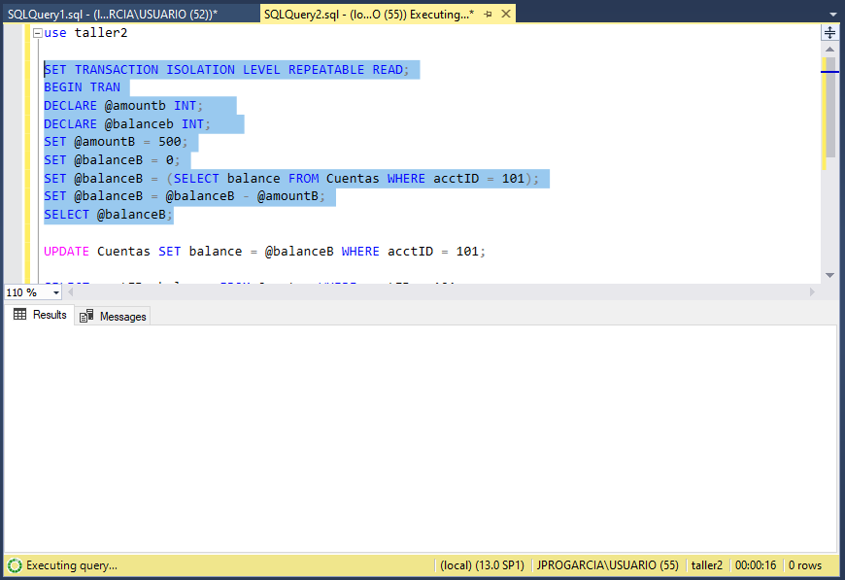

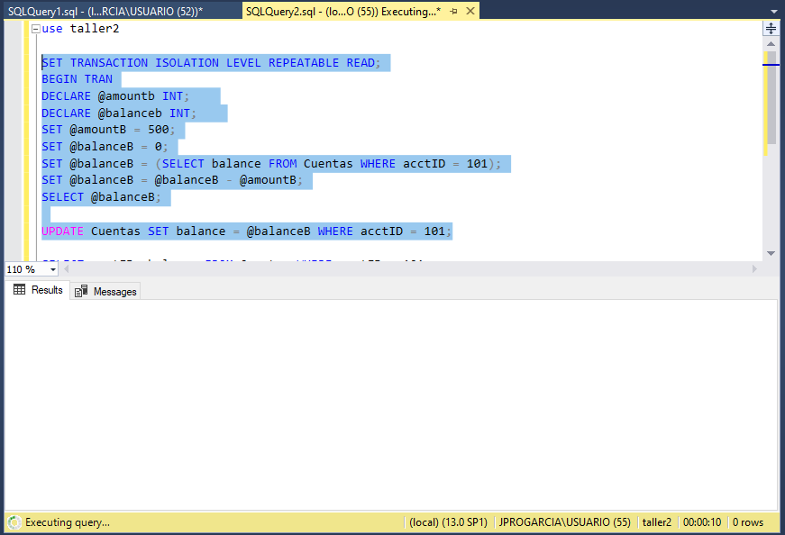

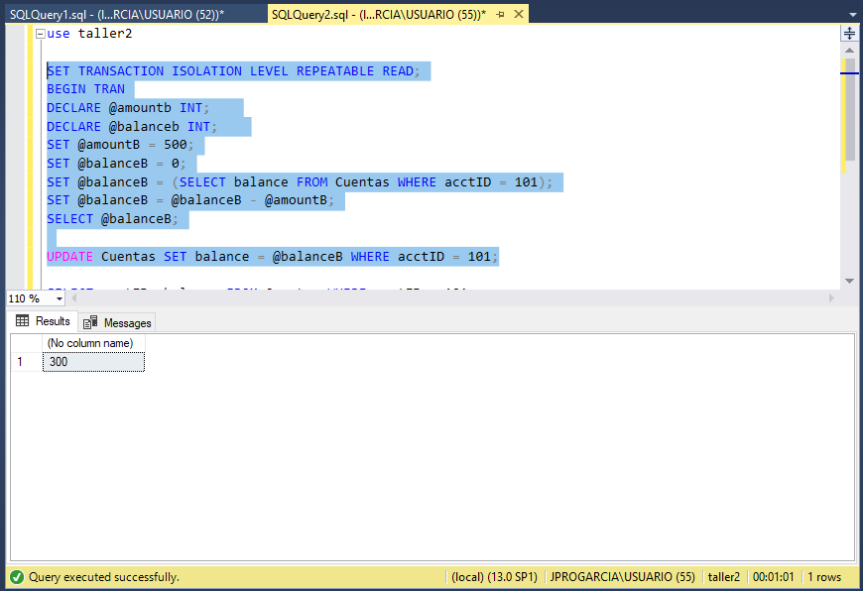

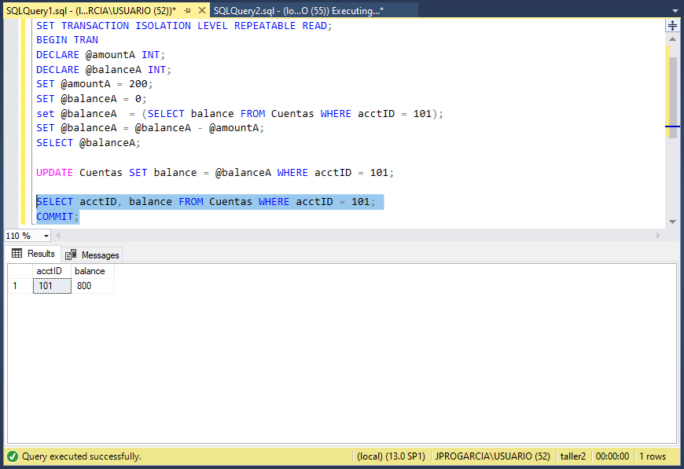

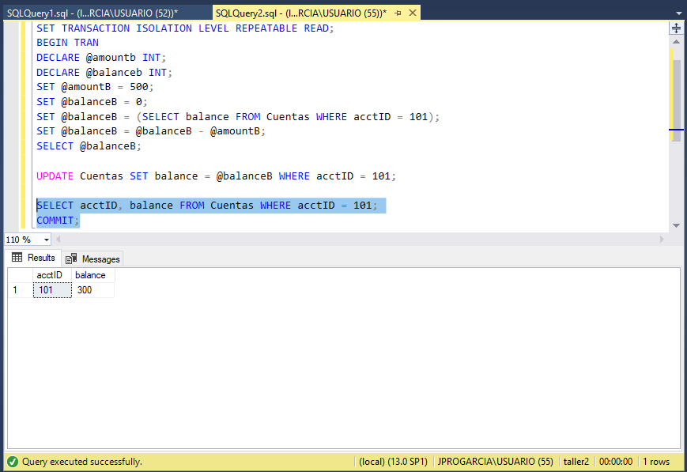

2. punto 2

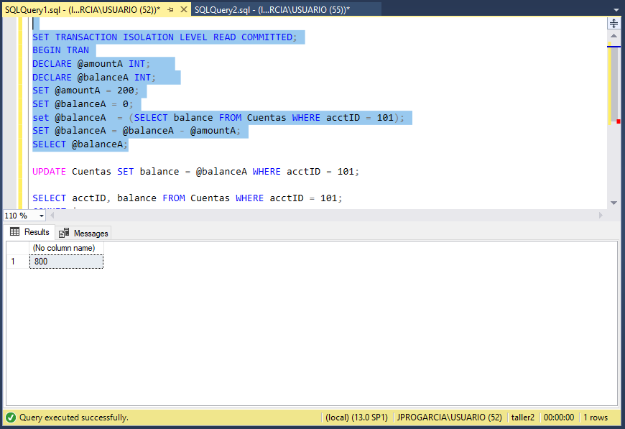

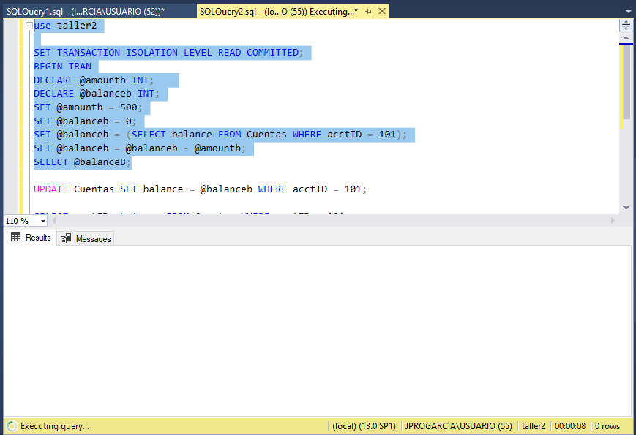

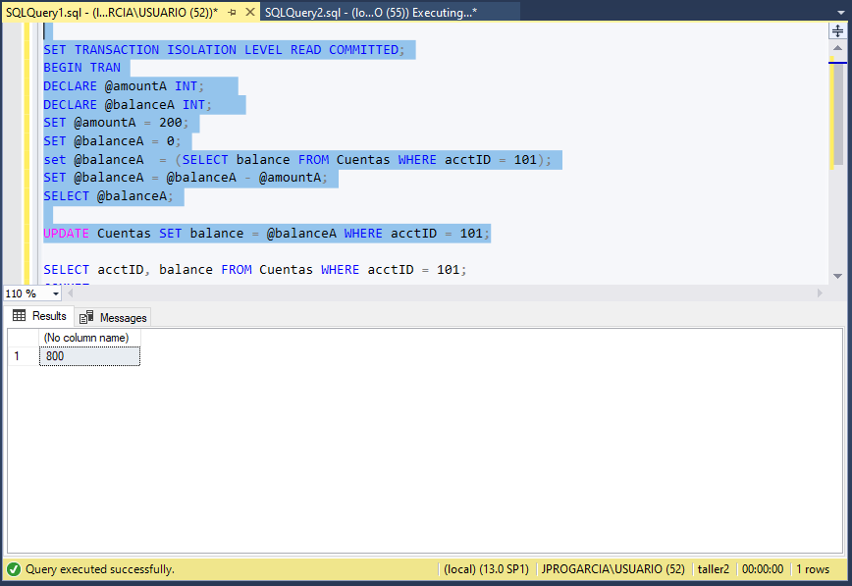

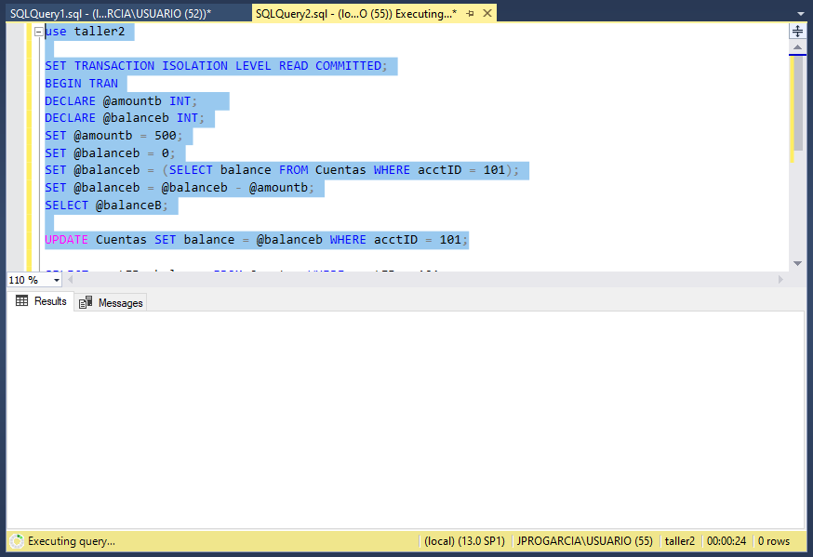

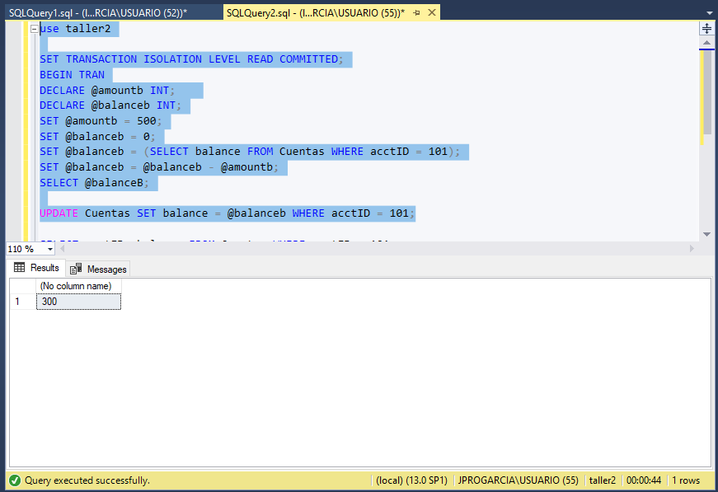

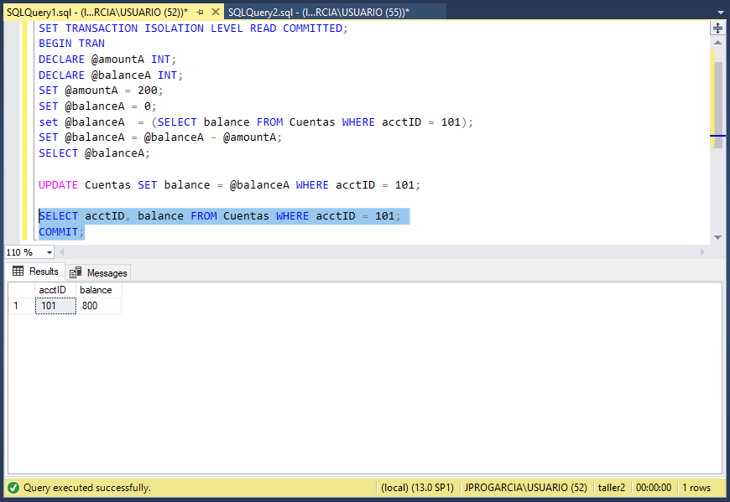

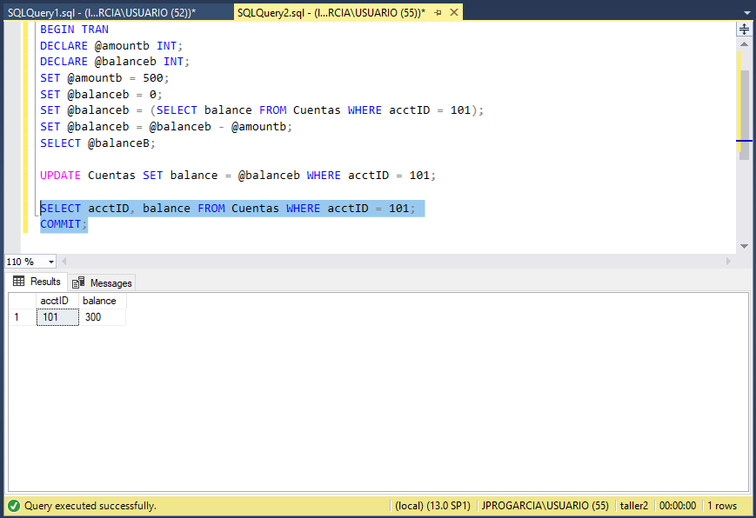

¿Cómo se comporta el sistema?

Punto 3

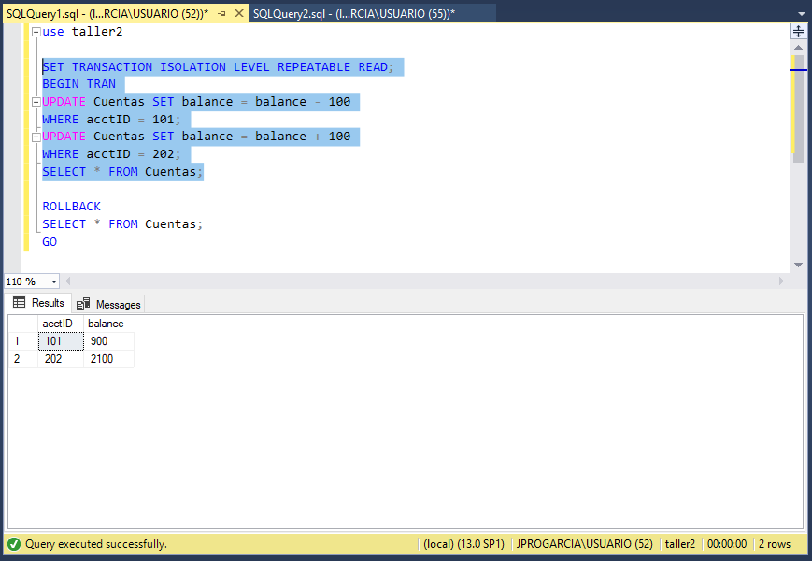

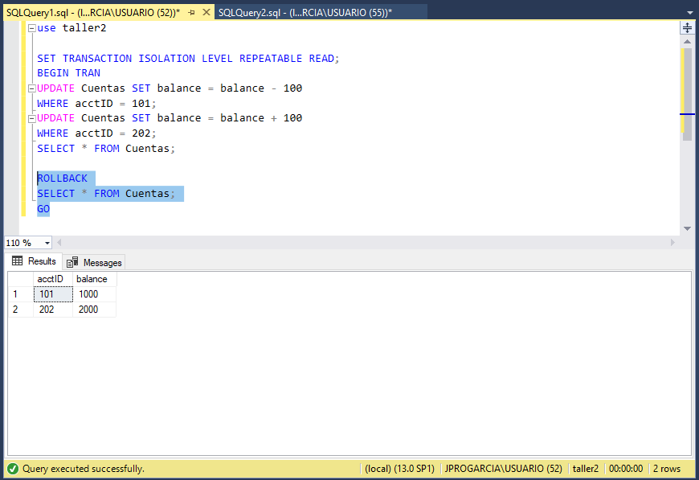

READ UNCOMMITTED

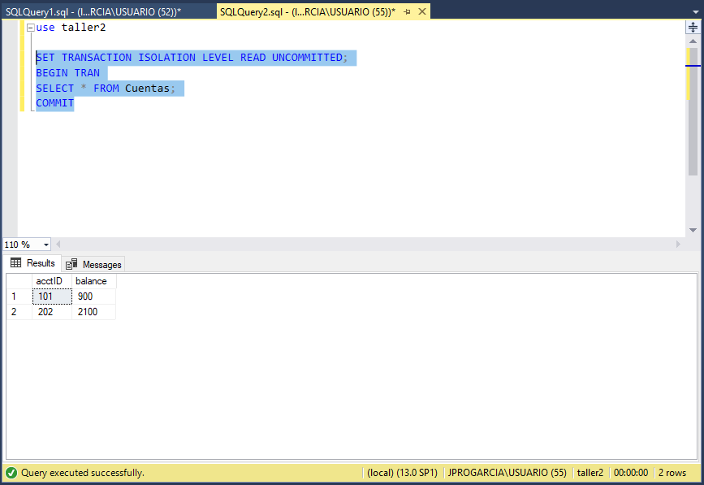

REPEATABLE READ

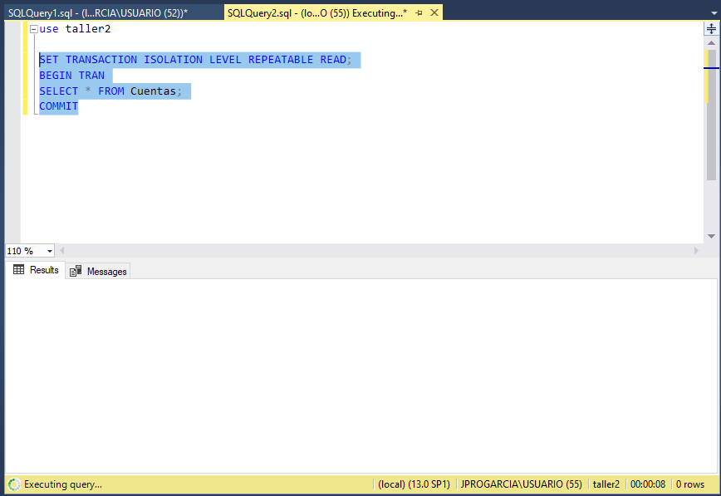

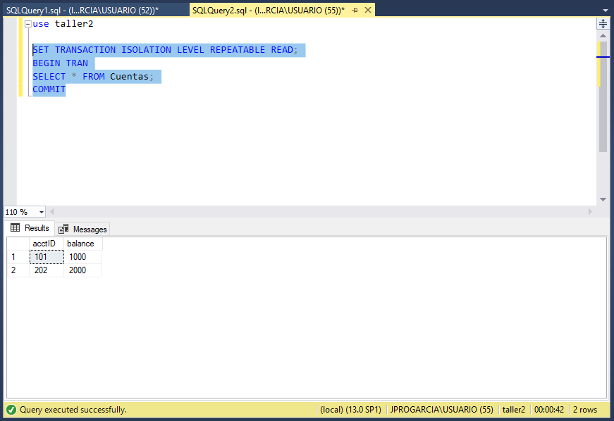

READ COMMITTED

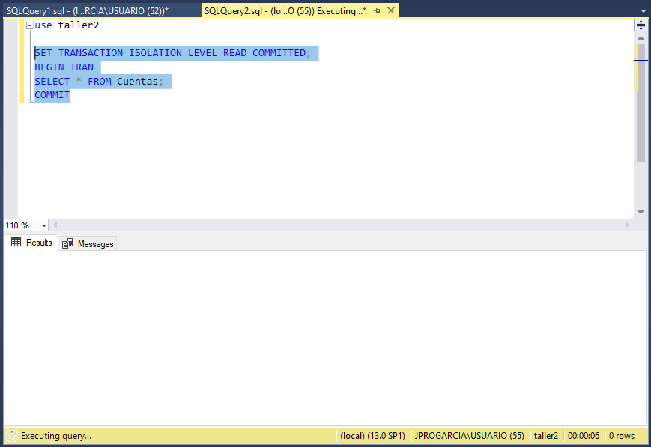

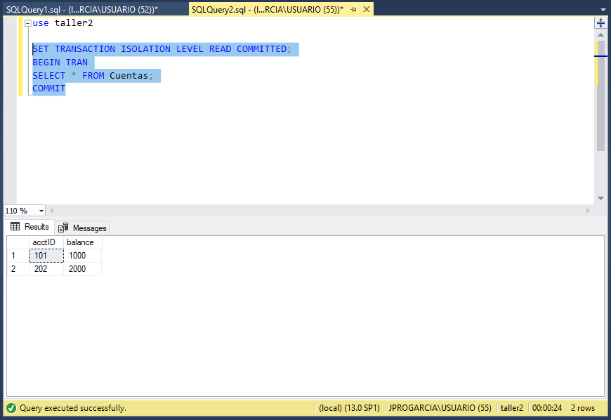

SERIALIZABLE

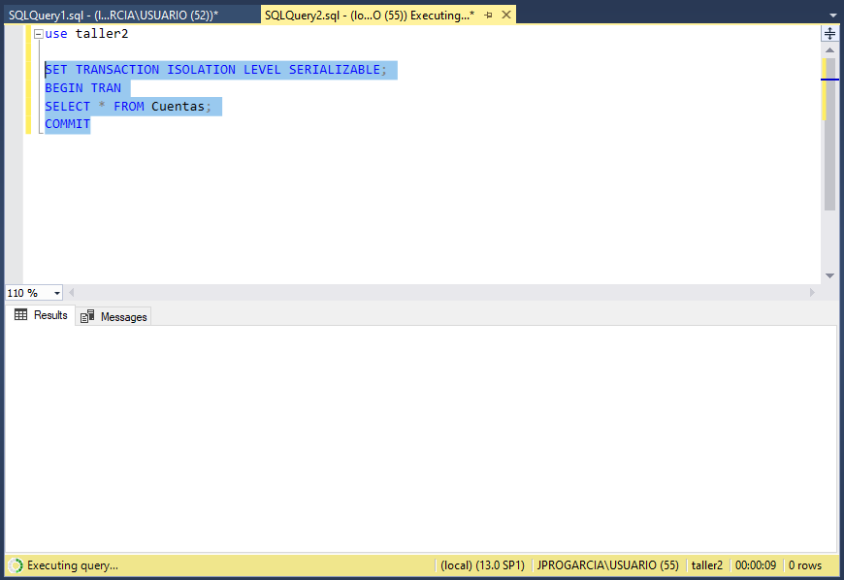

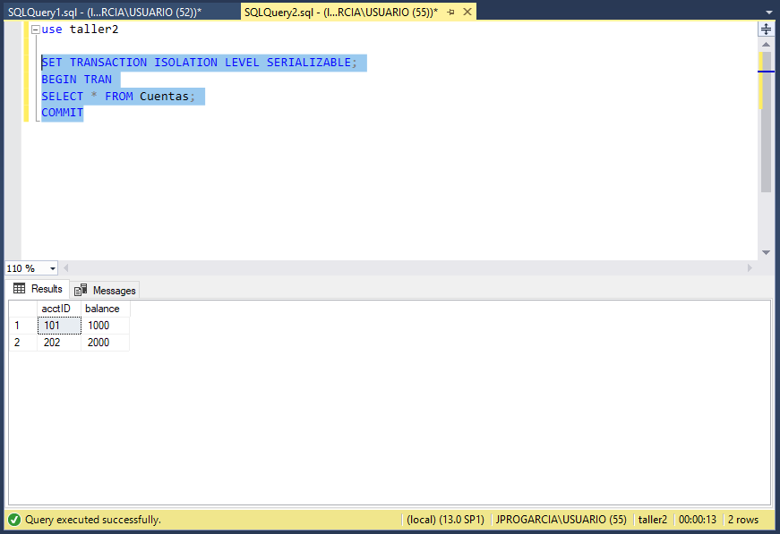

Punto 4

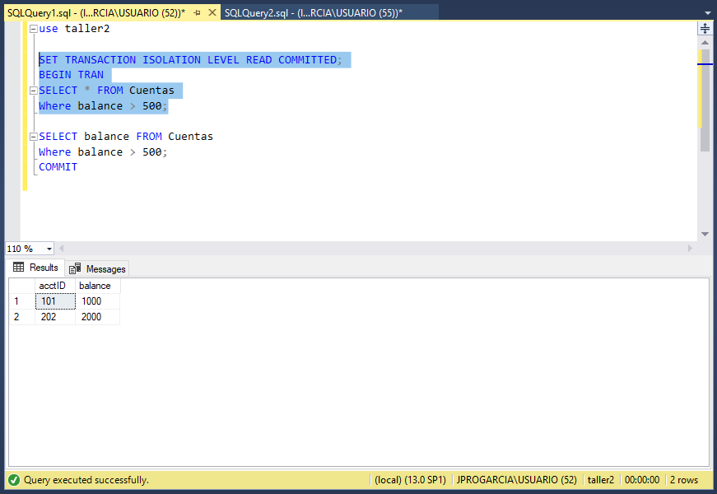

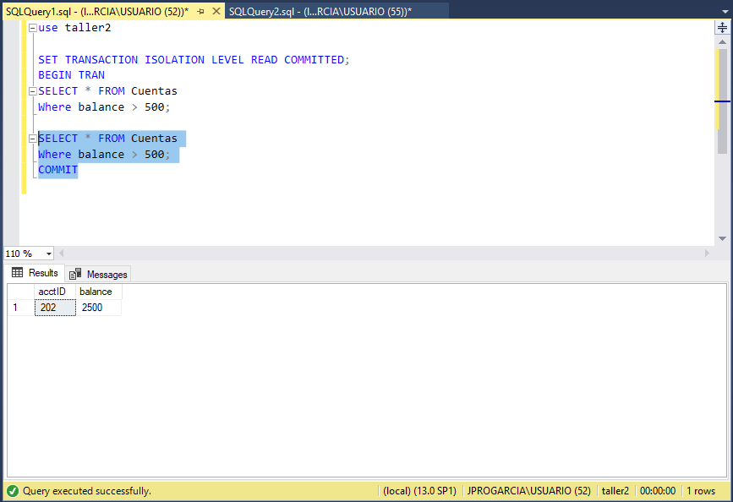

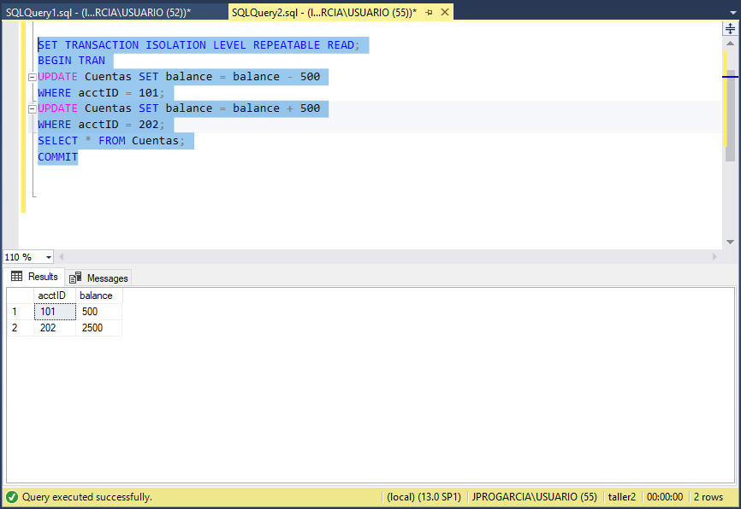

REPEATABLE READ

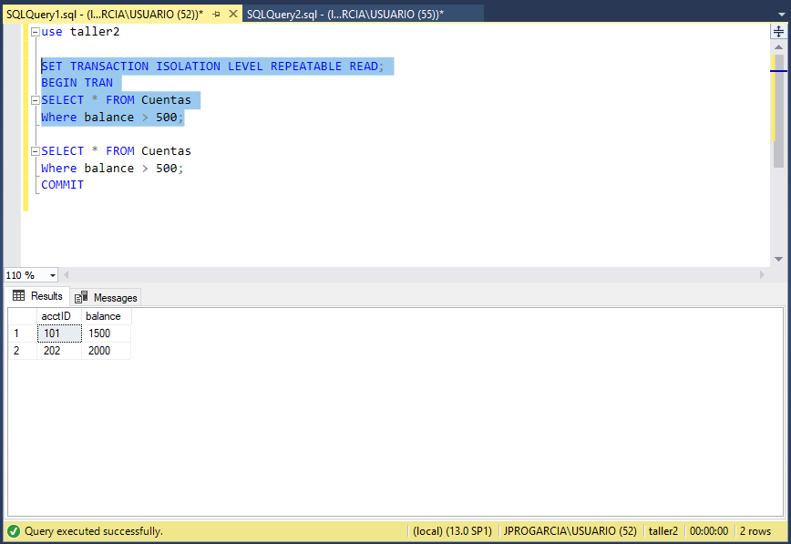

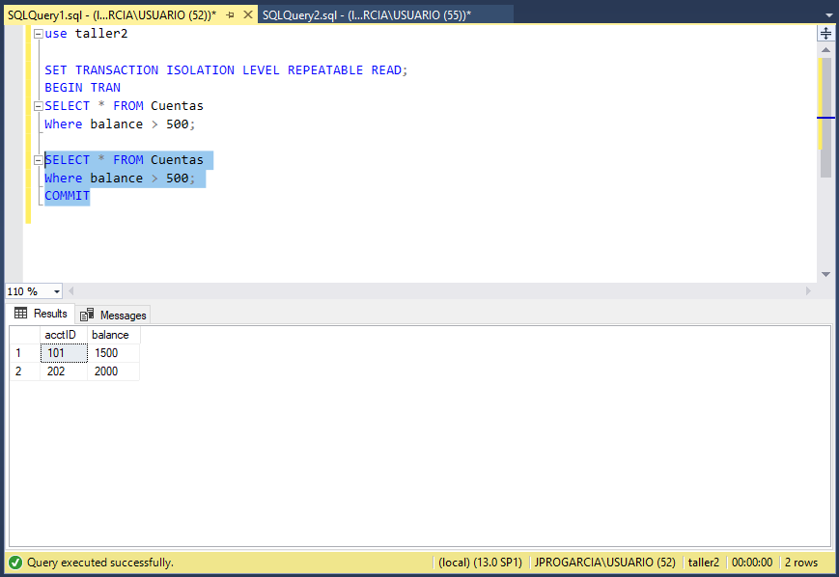

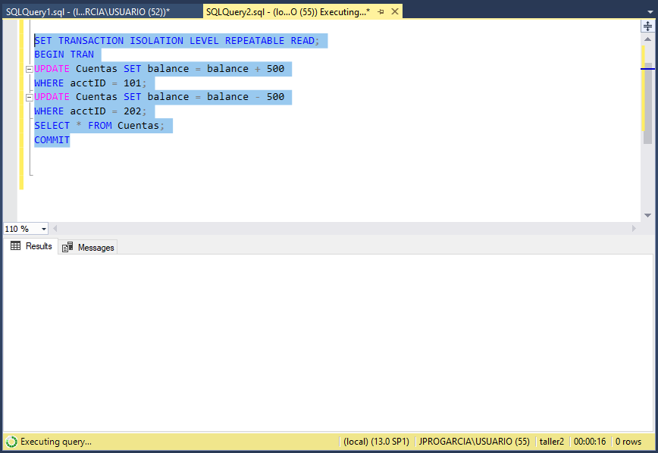

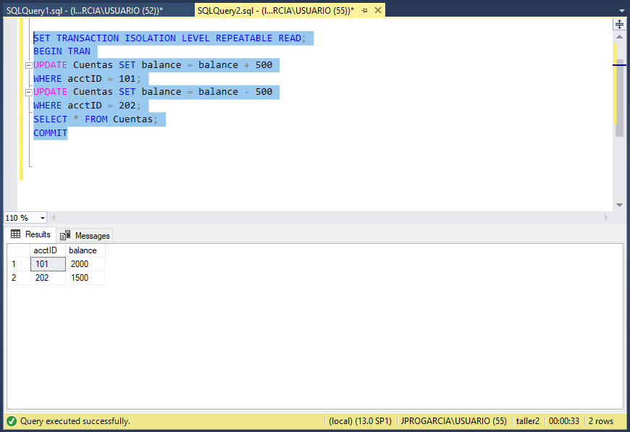

Punto 5

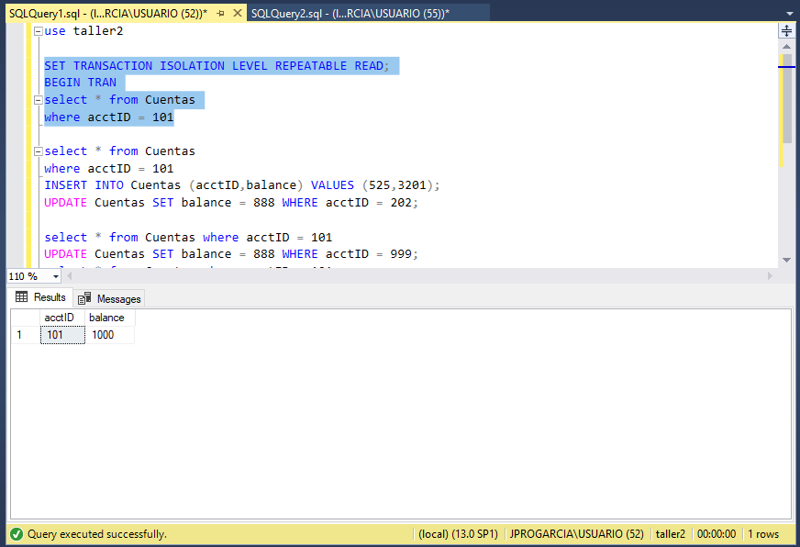

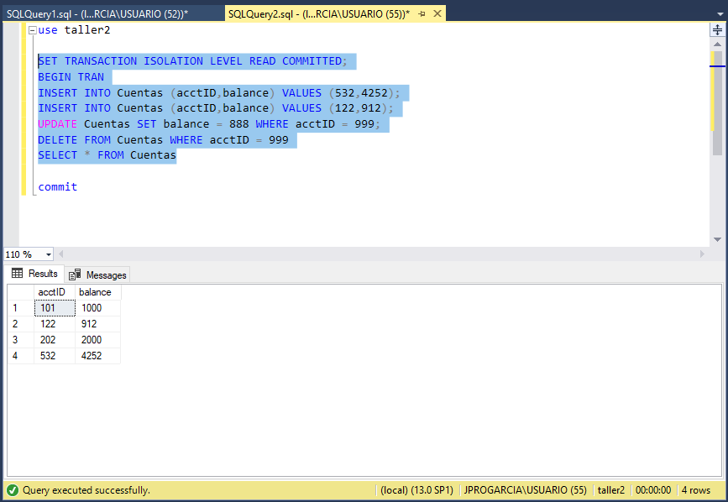

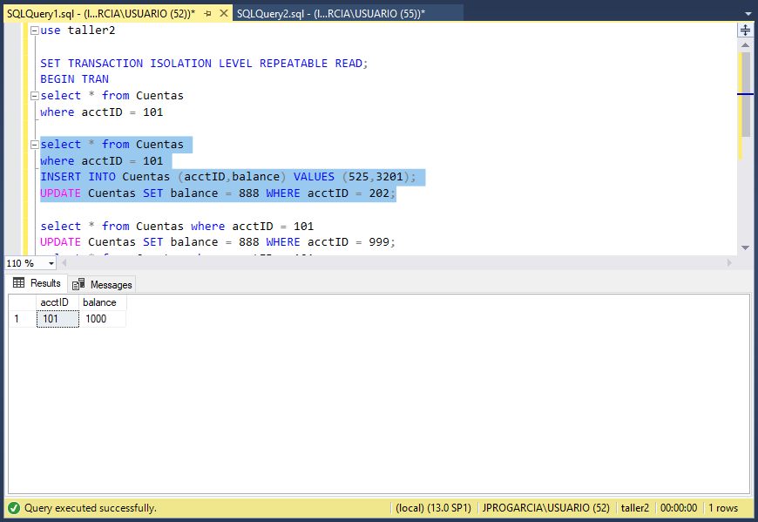

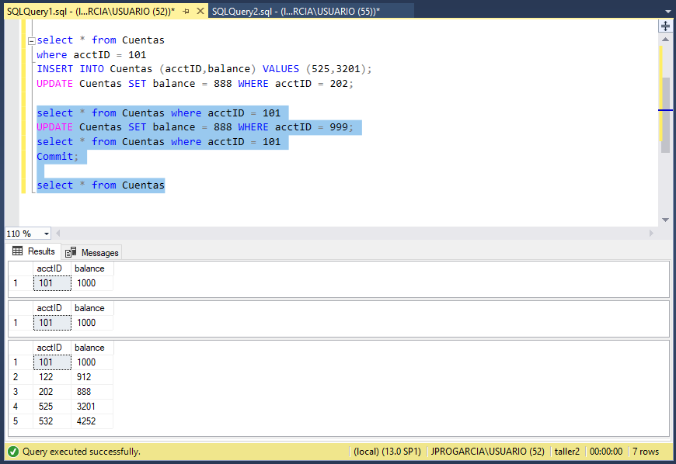

-¿Cuántas clasificaciones de tipo de arquitectura de índice hay en MS SQL Server ?

serian dos tipos de clasificaciones agrupado y no agrupado que la diferencia de estas dos

son que la clasificacion no agrupada Las filas de datos de la tabla subyacente no se clasifican

ni almacenan en orden según sus claves no agrupadas.

Sale arrecalcar que esta pregunta es un poco desactualizada ya que en MS SQL Server contamos ya

con muchos mas indices.

-¿Cuál de las siguientes afirmaciones es verdadera sobre los localizadores de filas en índices

no agrupados en MS SQL Server?

Los localizadores de fila en filas de índice no agrupadas son un puntero a

una fila o son una clave de índice agrupado para una fila

-Considere los siguientes dos diseños para almacenar los datos usando índices agrupados en MS SQL Server :

En el primer diseño, el factor de relleno es del 20 % y el número total de filas libres por página es A.

En el segundo diseño, el factor de relleno es del 40 % y el número total de filas libres por página es B.

Que lo siguiente describe la relación entre A y B?

La respuesta es A=1.33B. El espacio lleno es 20% y el espacio restante es 80% El espacio lleno es 40%

y el espacio restante es 60% 80%=1.33(60%)

-La sintaxis correcta para crear índices compuestos en MS SQL Server es:

Porque es la sintaxis que se utiliza para este lenguaje de programación

